Приложение 7

***Конспект занятия***

***по развитию речи* "Дикие животные"**

***с использованием мнемотехники***

***в подготовительной к школе группе.***

Подготовила

Вербицкая С.Ю.

Воспитатель МБДОУ

д\с № 22 «Родничок»

 г. Искитим

2018г.

**Цель:** Закрепить знания о жизни диких животных. Развивать связную речь, зрительное внимание, логическое мышление.

Умение отгадывать загадки. Воспитывать любовь и бережное отношение к природе.

**Задачи:**

***Образовательные***

**-**закрепление знаний детей о диких зверях;

- расширение и активизация словарного запаса детей по теме;

-продолжать учить детей отвечать на вопросы полным предложением.  
**-**совершенствовать умение составлять рассказы по набору картинок с последовательно развивающимся действием*.*

***Развивающие***

**- р**азвивать познавательный интерес

*-*развитие связных высказываний с применением мнемотаблиц; -развитие внимания, памяти, логического мышления;

***Воспитательные***

**-**воспитывать в детях доброту, терпение, нравственные качества  
-воспитание интереса, желания узнать больше о диких зверях; - прививать любовь к природе, диким животным

расширение знаний детей по теме «Дикие животные нашего леса».

Задачи:

Развивать речь детей, используя методы опосредованного воздействия. Уточнение и

расширение знаний детей по теме «Дикие животные нашего леса».

Развивать речь детей, используя методы опосредованного воздействия. Уточнение и

расширение знаний детей по теме «Дикие животные нашего леса».

Ход занятия:

Дети заходят в группу, где стрелками указано направление к конверту, находят письмо от Незнайки. (Дорогие ребята! Я как и вы, иду скоро в школу. Но еще не все умею. Мои друзья подарили мне игру – «дикие животные и их детёныши» и мне хочется больше узнать о диких животных. Прошу вас научите меня, всему, что умеете сами!)

- Ну что, ребята поможем? Вот только, как мы Незнайке всю информацию передадим? Что мы можем сделать? (*записать на кассету, и отправить бандеролью; отправить голосовое смс сообщение по телефону)*

*(Я вам предлагаю немножко поиграть. Вы любите загадки отгадывать?)*

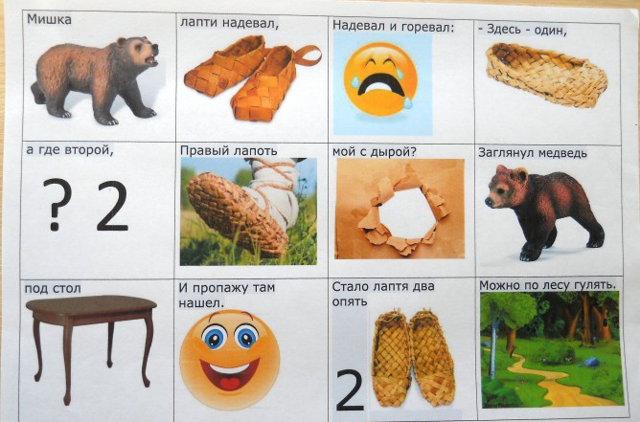**Дидактическая игра "Найди отгадку"**   
Кто в лесу глухом живет,   
Неуклюжий, косолапый?   
Летом ест малину, мед,   
А зимой сосет он лапу. (Медведь)  *Повторение стихотворения про медведя, по мнемотаблице.*

Что за зверь зимой холодный   
Ходит по лесу голодный?   
На собаку он похож,   
Что ни зуб - то острый нож!   
Он бежит, оскалив пасть,   
На овцу готов напасть. (Волк)   
  
Мчится без оглядки,   
Лишь сверкают пятки.   
Мчится что есть духу,   
Хвост короче уха.   
Всех зверек пугается,   
Под кустом спасается,   
Да на зуб волку попадается. (Заяц)   
  
Кто по елкам ловко скачет   
И взлетает на дубы?   
Кто в дупле орехи прячет,   
Сушит на зиму грибы? (Белка) 

Повыше кошки рост,   
Живет в норе, в лесу,   
Пушистый рыжий хвост -   
Все знаем мы... (Лису)

**Перекодирование информации**  
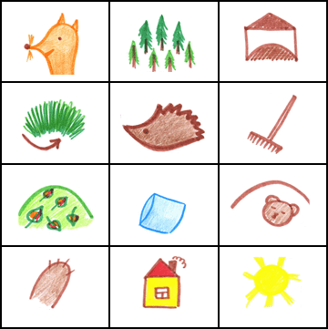  
**Чтение стихотворения**   
У лисы в лесу глухом   
Есть нора - надежный дом.   
Под кустами еж колючий   
Нагребает листья в кучу.   
Спит в берлоге косолапый,   
До весны сосет он лапу.   
Есть у каждого свой дом,   
всем тепло, уютно в нем.

**Дидактическая игра: "Кто где живет?"**   
Медведь - ... в берлоге.   
Лиса - ... в норе.   
Заяц - ... под кустом.   
Белка - ... в дупле.   
А волчий дом называется - логово

**Дидактическое упражнение: "Кто какой"**   
Злой, как ... волк.   
Трусливый, как ... заяц.   
Косолапый, как ... медведь.   
Зубастый, как ... волк.   
Пушистый, как ... заяц.   
Неуклюжий, как ... медведь.   
Прыгучая, как ... белка.   
Хитрая, как ... лиса.

(следующее задание повторить чистоговорки и зарисовать их)

Са-са-са (в клетке спит лиса).   
Су-су-су: (смотрим на лису).   
Сы-сы-сы: (хвост пушистый у лисы).   
(*схематичная зарисовка чистоговорок*)  
*(а ещё мы знаем с вами стихотворение про лису*)

**Физминутка "Звериная зарядка" (по стихотворению А. Барто)**   
*Дети выполняют движения в соответствии с текстом стихотворения.*   
Раз-зарядка,   
Два-прыжок.   
Это заячья зарядка.   
А лисята как проснутся,   
Любят долго потянуться,   
Обязательно зевнуть,   
Ну и хвостиком вильнуть.   
Ну а мишка косолапый,   
Широко расставив лапы:   
То одну, то обе вместе,   
Долго топчутся на месте.   
А кому зарядки мало -   
Начинаем все сначала!

-Ребята, а вы знаете, отчего у лисы хвост длинный?

Чтение рассказа Н. Сладкова «Отчего у лисы длинный хвост»

*Беседа по содержанию.*

-Отчего же становится длинный лисий хвост*? (Лисий хвост становиться длинным от любопытства)*

-В какую пору лисята становятся любопытными? (*Лисята становятся любопытными в ту пору, когда прорежутся глазки)*

-А что им интересно увидеть? *Им интересно увидеть, что там шевелится, шумит, и чем там пахнет).*

-Листа всего бояться, им страшно, они ещё маленькие. Поэтому лисята высовываются из норы на длину своего хвостика. А страх у лисы пройдёт? Кто им поможет преодолеть этот страх? *( Мама поможет преодолеть им страх, ничего не бояться.)*

( Педагог достаёт из конверта схематическое изображение лисьей головы)

-Посмотрите на схему. Что означает - перечёркнутый глаз, ухо, нос? *(невиданное, неслыханное, нечуянное).*

- В нашем рассказе лисята любопытные Что означает любопытство? *(Это когда всё хочется услышать, увидеть, потрогать, понюхать)*

*-*А мы свами тоже бываем любопытные? Посмотрите у меня под салфеткой что – то спрятано, Вы бы хотели узнать что там? Я предлагаю вам угадать на ощупь. (достаю коврик-травку)

***Массаж рук***

**Гладь мои ладошки ёж,**

**Ты колючий, ну и что ж**

**Я хочу тебя погладить,**

**Я хочу с тобой поладить.**

**Ваш малыш уже подрос.**

(Молодцы, а у меня есть ещё одна загадка для вас, но её нужно будет угадать по запаху) на тарелочке – лимон. (*дети с закрытыми глазами по запаху определяют)*

***Физминутка.***

**«Зайка»**

Зайке холодно сидеть, (Присесть на корточки)

Нужно лапочки погреть. (Встать, потереть ладошки друг о друга)

Лапки вверх, лапки вниз, (Поднять руки вверх, опустить)

На носочках подтянись. (Встать на носочки, потянуться вверх)

Лапки ставим на бочок, (Поставить руки на пояс)

На носочках скок-скок-скок. (Прыжки на месте)

А затем вприсядку, (Делать приседания)

Чтоб не мёрзли лапки.

Прыгать заинька горазд, (Прыжки на месте)

Он подпрыгнул десять раз.

-Я прочитаю рассказ ещё раз. Слушайте внимательно и постарайтесь запомнить.

Предлагаю детям схемы, которые помогут при пересказе. (Дети воспроизводят рассказ по схемам)

**Итог занятия:**

(Играет спокойная музыка)

Буду я сейчас лисой, а вы мои лисята.

Вы ложитесь поскорей возле мамочки своей.

Мы лежим спокойно дышим. Звуки мягкие мы слышим.

*Поднимите правую ручку, а я коснусь того, кто был самым лучшим,* (прикасаюсь ко всем ладоням).

-О каких животных мы сегодня разговаривали? Что интересного вы узнали на занятии?  
Молодцы, ребята, вы сегодня активно работали на занятии, и хочу вам подарить по смайлику. (*раздаю смайлики)* *Наше занятие подошло к концу,*

*давайте выключим камеру. Завтра я схожу на почту, и отправлю наше занятие Незнайке.*